**INSTRUÇÕES PARA PREPARAÇÃO DO TEXTO SUBMETIDO AO “Dicas do LADS”**

**O texto deve conter:**

- *Um título curto e autoria.* O título deve conter, preferencialmente, até 6 palavras. Caso o título for longo, indicar um título abreviado

- *Um texto conciso da dica*, redigido em até três páginas (de 30 a 60 linhas), fonte Arial, tamanho 12, espaço duplo (usar o template da página 2);

- Os textos devem ser redigidos em Português;

- *Uma referência básica e complementares* (se houver), nas normas da APA (7ª. Edição).

- No corpo do texto, a frase “a(s)dica(s)do LADS é(são)…” deve ser inserida, sendo seguida por uma dica simples e concisa, em negrito. Por exemplo: **“adica do LADS é: confie na ciência”**

O template abaixo pode ser usado pelos autores. Os trechos em fonte preta remetem aos elementos que devem constar no texto. Os trechos em fonte cinza e entre parênteses são exemplos de cada um dos elementos.

|  |
| --- |
| **Informações adicionais:**   * Periodicidade: um novo texto do “Dicas do LADS” é postado no site e na página a cada 30 dias * O prazo para envio do texto é 30 dias. * o texto deve ser enviado por e-mail para [lads1unesp@gmail.com](mailto:lads1unesp@gmail.com) * Um revisor e a equipe do site/corpo atuarão na revisão do texto antes da divulgação no site |

**FLUXOGRAMA DE INSTRUÇÕES**

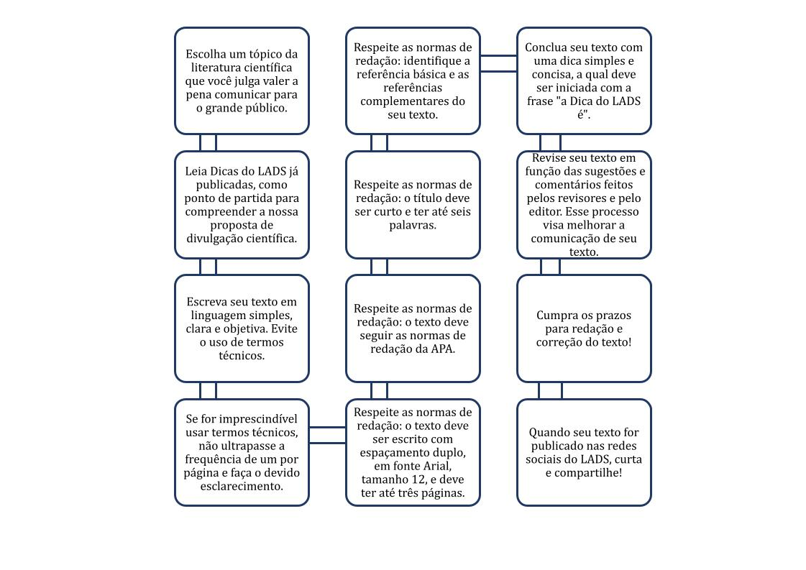

**------------------------------TEMPLATE---------------------------------**

**TÍTULO CONCISO (Rotinas em tempos de pandemia)**

Autor 1, Autor 2, & Autor 3

(Profa Dra. Ana Claudia Moreira Almeida-Verdu

& Dr. Anderson Jonas das Neves)

Texto do Dicas do LADS….XXXXXXXXXXXXXXXXXXXXXXXXXXXXXXXXX….

Texto do Dicas do LADS….XXXXXXXXXXXXXXXXXXXXXXXXXXXXXXXXX….

(“Organize uma rotina de trabalho em casa!” e “Planeje as atividades do seu dia!” têm sido dicas muito comuns nesse momento de isolamento social. Se a rotina (ou comportamento sequencial) ajuda a organizar o dia a dia durante o confinamento, é necessário entender o porquê.

Estamos realizando muitas ações de isolamento social que visam evitar se contaminar com o novo coronavírus. Embora sejam importantes e nos afastem do contato com a situação aversiva (contágio), esses comportamentos podem ser enfraquecidos ao longo do tempo por não produzirem consequências consideradas tão prazerosas quanto aquelas envolvidas com sair de casa ou ter contato físico com os amigos. O próprio afastamento do contágio, quando a estratégia de isolamento está dando certo, pode enfraquecer o comportamento de ficar em casa, pelo distanciamento do aversivo. A questão é: como planejar o ambiente para promover consequências mais imediatas? É isso, esse planejamento, que está embutido no conceito de rotina.

As rotinas podem ser entendidas, basicamente, como sequências de ações (ou de componentes) que produzem uma consequência final, como terminar uma tarefa escolar ou se deliciar com um bolo que você preparou, ou mesmo concluir um longo dia de trabalho doméstico ou corporativo (Spradlin, 1999). Perceba que uma rotina pode ser algo muito extenso ou restringir-se aos componentes de uma única atividade. Consequências intermediárias, como ouvir sua música preferida, podem ser úteis e devem ser inseridas ao se realizar componentes de uma rotina maior (de home office, de cuidados domésticos, etc.), até a conclusão da consequência final, que pode ser ter a própria tarefa completa ou se permitir assistir mais um capítulo da sua série favorita.

Organizar significa ver como você trabalha melhor dentro do que é necessário fazer. Se o mais gratificante é uma fazer ginástica em vez de colocar a roupa para lavar, então coloque a roupa para lavar primeiro e faça a ginástica depois. Uma atividade menos gratificante tem maior chance de acontecer se vier antes de uma mais gratificante; para saber mais, leia sobre o Princípio de Premack (1959).

Outro aspecto que afeta uma rotina é o atraso (Halle, Baer, &Spradlin, 1981). Se fazer ginástica é o componente mais prazeroso (reforçador) e é realizado ao final da sua rotina, qualquer coisa que provoque o atraso dessa atividade será tido como muito ruim. Então, as chances de você fazer coisas para minimizar o atraso irão aumentar e isso pode significar, justamente, realizar um componente que você considera menos atrativo (reforçador positivo) da sua rotina. O mesmo pode ser feito com as rotinas acadêmicas dos filhos: ativar a plataforma para aula por videoconferência pode vir antes de encontrar os amigos para uma live e que, por sua vez, pode vir antes de maratonar uma série; e entre essas atividades, podem ser realizadas tarefas diárias, como se alimentar e tomar banho.

O que será mais ou menos prazeroso (reforçador positivo ou negativo) dependerá da história de cada um. Por isso, uma rotina deve ter a flexibilidade de ajustar-se à necessidade de cada um. Dito de outro modo, os componentes da rotina podem ser organizados (ou sequenciados) considerando a história de aprendizagem, as condições e os recursos de cada um. Fica a dica: sempre que possível, reveze entre os componentes mais atrativos e menos atrativos de sua rotina, o que vai te ajudar a ter uma rotina mais provável de ser concluída (exequível), saudável e feliz.)

**Referência Básica:**

Spradlin, J. E. (1999). Rotinas: implicações para a vida e para o ensino. *Temas em Psicologia, 7*, 223-234. Recuperado em 14 de maro de 2023, de <http://pepsic.bvsalud.org/scielo.php?script=sci_arttext&pid=S1413-389X1999000300004&lng=pt&tlng=pt>.

**Referências complementares (se houver):**

Halle, J. W., Baer, D. M., & Spradlin, J. E. (1981). Teachers' generalized use of delay as a stimulus control procedure to increase language use in handicapped children. *Journal of Applied Behavior Analysis, 14*(4), 389–409. <https://doi.org/10.1901/jaba.1981.14-389>

Premack, D. (1959). Toward empirical behavior laws: I. Positive reinforcement. *Psychological Review, 66*(4), 219–233. <https://doi.org/10.1037/h0040891>

<https://psycnet.apa.org/record/1961-01957-001>

**Nota dos autores:**

Agradecemos ao Matheus Marques Neumann pelo convite para elaborar o texto e aos revisores Diego Mansano e Francisco Medeiros pelas sugestões e correções. Também agradecemos a Anderson Jonas das Neves pelas orientações quanto às adequações e formatações.